Тема 9. Диагностика наступления финансового кризиса в организации
Вопросы:
- Общая характеристика финансового кризиса ворганизации
- Диагностика финансового кризиса в организации
- Методики оценки вероятности банкротства

  - Общая характеристика финансового кризиса в организации
Согласно И.А. Бланку «Финансовый кризис – одна из наиболее серьезных форм нарушения финансового равновесия организации, отражающая циклически возникающие на протяжении ее жизненного цикла под воздействием различных факторов противоречия между фактическим состоянием ее финансового потенциала и необходимым объемом финансовых потребностей, несущую наиболее опасные потенциальные угрозы ее функционированию».
В современных условиях нестабильности финансовой системы, воздействия внешних факторов на функционирование отечественных коммерческих организаций, в дополнение к традиционному финансово-экономическому анализу целесообразно проводить оценку вероятности наступления финансового кризиса в организации. Часто с такого рода анализом отождествляют оценку вероятности банкротства, но это частный случай финансового кризиса, который не всегда приводит к банкротству.
Для оценки вида финансового кризиса и понимания того, какие методы и инструменты для его ликвидации и нейтрализации последствий необходимо применить, важно правильно определить факторы его возникновения. В этом помогает классификация кризисов с точки зрения факторов, провоцирующих их возникновение (рисунок 9.1).
При проведении анализа важно оценить тип кризиса по всем представленным признакам, так как обычно кризисная ситуация в организации вызывается не одним фактором, а совокупностью нескольких.
Важнейшим признаком типологии является источник возникновения кризиса: внешний или внутренний. С точки зрения финансового управления кризис, вызываемый внешними факторами, сложнее контролируется, т.к. организация не может воздействовать на эти причины, может только подстроится под внешнюю среду. Самыми сложными кризисами являются кризисы, одновременно вызываемые внешними и внутренними факторами.
С позиции масштаба охвата организации более опасен системный кризис, так как он поражает всю систему функционирования компании, а структурный кризис тесно связан со следующей классификацией, которая уточняет, какая неоптимальная структура «виновна» в развитии кризиса организации: структура источников финансирования деятельности, структура имущества, структура инвестиций и т.д.
Результатом воздействия кризиса на финансовое состояние организации может стать финансовая ситуация, которой можно управлять, и устранить проблемы достаточно несложно, и в этом случае мы говорим о легком финансовом кризисе. Глубокий финансовый кризис достаточно опасен, так как он, как правило, обусловлен системными нарушениями в деятельности организации. Самым опасным видом кризиса с позиции последствий является финансовая катастрофа, так как никакие меры, принимаемые в организации, не привели к исправлению ситуации, и наиболее вероятным исходом является банкротство (ликвидация)

организации.
Таким образом, в процессе анализа важно не просто рассчитать динамику состава и структуры индикаторов, характеризующих финансовое состояние организации, а определить те ключевые показатели, которые наиболее точно отражает вероятность возникновения финансового кризиса в организации.

по источникам генерирования:
генерируемый как внутренними, так и внешними
факторами
структурный
системный
вызванный неоптимальной структурой капитала

по масштабам охвата:

по структурным формам:
гнерируемый внутренними факторами генерируемый внешними факторами

вызванный неоптимальной структурой активов
вызванный несбалансированностью денежных потоков

вызванный неоптимальной структурой инвестиций
вызванный неоптимальной структурой прочих параметров финансовой деятельности

Финансовые кризисы

по периоду протекания:
долгосрочный
краткосрочный среднесрочный

по возможностям решения:

по последствиям:

по степени воздействия кризиса на финансовую деятельность предприятия:

разрешаемый с помощь внешней санации
разрешаемый на основе использования только внутренних механизмов

неопреодолимый кризис
приведший к восстановлению финансовой
деятельности в прежних параметрах
приведший к обновлению финансовой деятельности на новой качественной основе
вызвавший банкротство (ликвидацию) предприятия
легкий кризис

глубокий кризис
финансовая катастрофа

Рисунок 9.1 – Типология финансовых кризисов в организации

  - Диагностика финансового кризиса в организации
Оценка финансового состояния с позиции вероятности возникновения финансового кризиса должны проводиться систематически, с целью недопущения появления явных

признаков.
«Диагностика финансового кризиса – это система финансового анализа, направленного на выявление возможных тенденций и негативных последствий кризисного развития предприятия».
Диагностика финансового кризиса в организации осуществляется по следующим этапам (рисунок 9.2):

Оценка масштабов кризисного состояния предприятия

Анализ отдельных сторон кризисного финансового развития предприятия, осуществляемый стандартными методами

Формирование системы индикаторов оценки угрозы финансового кризиса предприятия

Определение объектов наблюдения «кризисного поля», реализующего угрозу возникновения финансового кризиса предприятия
Рисунок 9.2 – Этапы диагностики финансового кризиса в организации

Прежде всего, для проведения систематического анализа необходимо определить группу наиболее важных индикаторов – так называемое «кризисное поле», элементами которого являются следующие показатели (рисунок 9.3):
С позиции разработки и принятия управленческих решений удобным инструментом является так называемая экспресс-оценка вероятности наступления финансового кризиса. В этом случае на основе выделенных объектов формируется система индикаторов с использованием стандартных финансовых коэффициентов (ликвидности, платежеспособности, устойчивости, рентабельности).
В дальнейшем целесообразно сформировать из отобранных коэффициентов и абсолютных показателей аналитические таблицы с применением стандартного или специализированного программного обеспечения для того, чтобы осуществлять расчет и мониторинг индикаторов.
При фундаментальной диагностике вероятности финансового кризиса стандартная методика проведения анализа финансового состояния предприятия дополняется оценкой вероятности банкротства организации.


Состав активов предприятия
Рыночная стоимость компании
Структура активов по степени ликвидности
"Кризисное поле"
Уровень рентабель- ности
Оборачивае- мость активов
Состав финансовых обязательств по срочности погашения
Структура капитала организации
Рисунок 9.3 – Индикаторы «кризисного поля»

  - Методики оценки вероятности банкротства
В научной литературе за последние полвека опубликовано немалое количество методик и моделей диагностики вероятности наступления финансового кризиса (банкротства) организаций. Остановимся на наиболее известных из них.
Изначально, данные модели стали появляться за рубежом, что было обусловлено цикличностью экономических процессов, конкурентным рынком и прочими характеристиками рыночной экономики, в то время как в тогда советской экономике господствовала плановая модель экономики, что предполагало отсутствие необходимости в подобных разработках.
- Начнем обзор зарубежных методик с наиболее известной модели Э.Альтмана.
Прежде всего, необходимо отметить, что существуют различные ее варианты. Первая модель появилась в 1968 году и была разработана на основе анализа данных 66 американских корпораций, как обанкротившихся, так и продолжавших функционировать. Ее часто можно встретить в отечественных изданиях под названием «5-факторной модели Альтмана». Затем появилась упрощенная 2-факторная модель. В дальнейшем (в 1983 году) Э. Альтман внес модификации в первую модель с тем, чтобы приспособить ее для непубличных компаний, а еще через 10 лет была разработана модель для непроизводственных компаний.
Нужно сказать, что данные модели не особо подходят для анализа российских

организаций, т.к. критериальные значения были основаны на выборке американских компаний, да и сами рыночные условия, в которых они функционировали, значительно отличаются от современных российских.
Что касается модели, которая пригодна для использования в российской практике, то стоит отметить модель э. Альтмана для развивающихся рынков 2003 года, которая получила название «модель скоринга развивающихся рынков» (Emerging Markets Scoring):

EMZ = 6,56Х1 + 3,26Х2 + 6,72Х3 + 1,05Х4 + 3,25 (9.1)
где
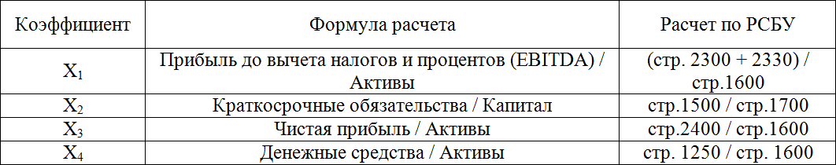

Критериальные значения:
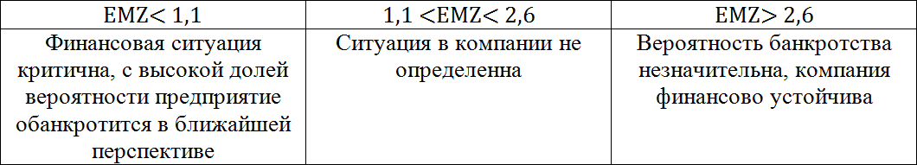

- Модель Ж.Конана и М.Голдера. Используя метод, разработанный Э. Альтманом, они построили модель, имеющую следующий вид:
Z = -0,16Х1 – 0,22Х2 + 0,87Х3 + 0,10Х4 – 0,24Х5 (9.2)
где
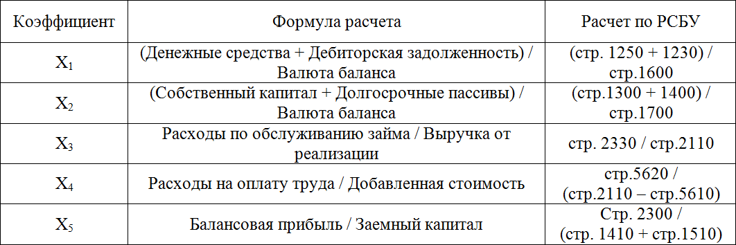

Если посмотреть на весовые значения коэффициентов, то можно увидеть, что наибольший вес имеет фактор Х3, отражающий долю средств, расходуемых на обслуживание заемных средств, в выручке компании. Весовое значение данного коэффициента превосходит суммарные веса всех остальных. Именно поэтому в качестве критериального значения использована вероятность задержки платежа:

Z | 0,21 | 0,048 | 0,002 | -0,026 | -0,068 | -0,087 | -0,107 | -0,131 | -0,164
Вероятность  задержки платежа, % | 100 | 90 | 80 | 70 | 50 | 40 | 30 | 20 | 10
- В модели У. Бивера основной, по мнению автора, показатель, названный в последствии его именем, означает отношение чистых денежных потоков к общей сумме долга.

Таблица 10.1 – Система показателей У. Бивера
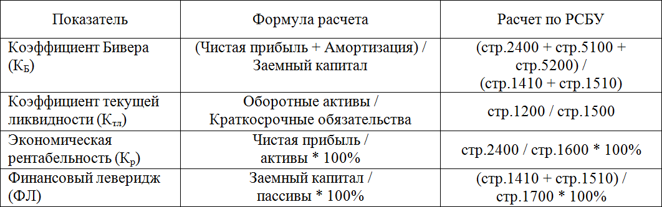
Критериальные значения:
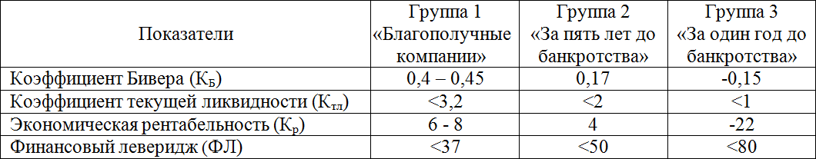

Развитие российских методик прогнозирования банкротства началось в 90-е годы ХХ века, когда российская экономика встала на путь рыночных преобразований. В настоящее время наиболее известными методиками являются модели А.Ю.Беликова и Г.В. Давыдовой, О.П. Зайцевой, Г.В. Савицкой, Р.С. Сайфулина и Г.Г. Кадыкова.
Кроме того, существует достаточное количество отраслевых методик, пригодных для оценки вероятности наступления банкротства организаций конкретных отраслей, а также современные логит-модели, учитывающие большое количество факторов. Например, логит- модель Г.А. Хайдаршиной¹⁶, учитывающая 12 факторов и пригодная для оценки вероятности банкротства организаций в таких отраслях как промышленность, сельское хозяйство, торговля и топливно-энергетический комплекс. Модель А.В. Войко¹⁷ выстроена для оценки строительных компаний.
Остановимся на наиболее известных моделях, применение которых не вызывает больших затруднений.

- Модель А.Ю. Беликова – Г.В. Давыдовой (модель Иркутской государственной экономической академии, 1998 г.)
Является одной из первых отечественных моделей прогнозирования банкротства организаций. Была разработана А.Ю. Беликовым в своей диссертации под руководством Г.В Давыдовой¹⁸. Модель была построена на выборке финансовых показателей 200 торговых организаций г. Иркутска и Иркутской области в период с 1994 по 1996 гг. Сама модель также относится к типу регрессионных.

Z= 8,38K1 + K2 + 0,054K3 + 0,63K4, (10.3)

где
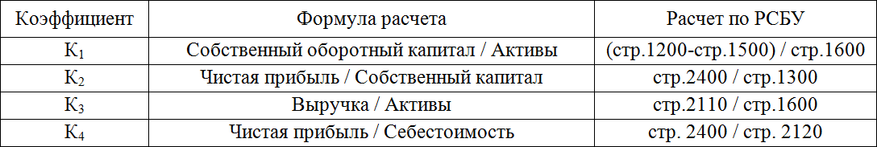

Критериальные значения:
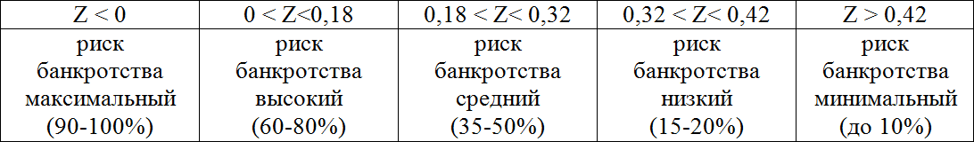
- Модель О.П. Зайцевой (Сибирский университет потребительской кооперации, 1998 г.)

Суть данной методики, которая базируется на построенной регрессионной модели, состоит в расчете фактического комплексного коэффициента банкротства и его сравнения с нормативным. Сама модель включает 6 показателей с весовыми коэффициентами, которые являются достаточно равномерными, без явного преобладания какого-либо из них, как, например, в модели Конана – Голдера.

Кфакт = 0,25К1 + 0,1К2 + 0,2К3 + 0,25К4 + 0,1К5 + 0,1К6, (10.4)
где

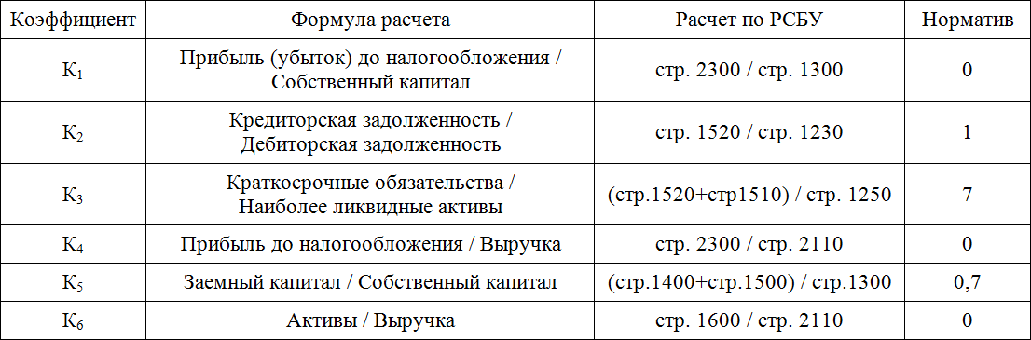

Кнорматив = 0,25 * 0 + 0,1 * 1 + 0,2 * 7 + 0,25 * 0 + 0,1 * 0,7 + 0,1 * К6прошл.года, (10.5)

или Кнорматив =1,57 + 0,1 * К6прошл.года, (10.6) Критериальные значения:
Кфакт > Кнорматив | Кфакт < Кнорматив
вероятность банкротства велика | вероятность банкротства мала

- Модель Г.В. Савицкой (Белорусский государственный экономический университет)

Данная модель относится к дискриминантным моделям и, по сути, представляет собой адаптированную к переходной экономике модель Альтмана. Разработка модели базировалась на исследовании финансового состояния белорусских сельскохозяйственных предприятий, поэтому она наилучшим образом подходит для данной отрасли. Сама модель имеет вид:

Z= 0,111К1 + 13,23К2 + 1,67К3 + 0,515К4 + 3,8К5, (10.7)
где
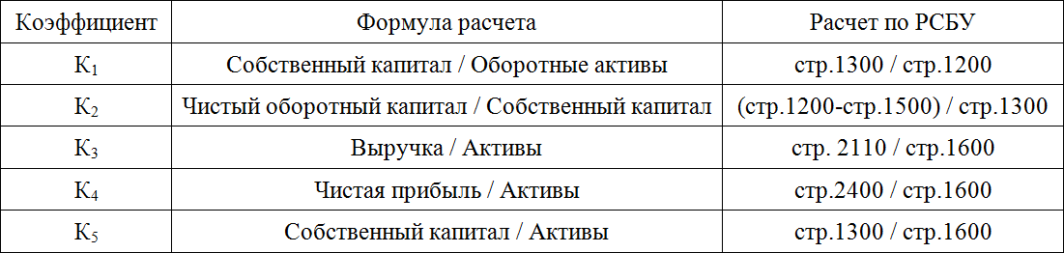

Критериальные значения:
Z < 1 | 1 < Z< 3 | 3 < Z< 5 | 5 < Z< 8 | Z >8
риск  банкротства максимальный | риск  банкротства большой | риск  банкротства средний | риск  банкротства небольшой | риск  банкротства отсутствует

- Модель Р.С. Сайфуллина и Г.Г. Кадыкова
Данная модель являемся достаточно универсальной, пригодной к использованию для организаций независимо от вида экономической деятельности и позволяет прогнозировать риск банкротства в среднесрочной перспективе.

R = 2K1 + 0,11K2 + 0,08К3 + 0,45К4 + К5, (10.8)
где
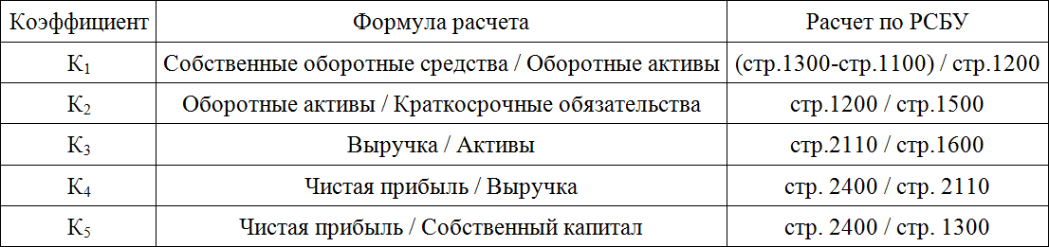

Для данной модели нет четких значений интегрального показателя R, но при условии соответствия пяти рассчитанных коэффициентов их минимально необходимым уровням рейтинговое число будет равно единице, а, значит, исследуемая организация находится в удовлетворительном финансовом состоянии.

Итак, при оценке вероятности наступления финансового кризиса в организации важно оценить, в первую очередь, избранные объекты «кризисного поля». В случае возникновения даже незначительных признаков неустойчивости следует провести фундаментальную оценку финансового состояния организации с применением рассмотренных методик оценки вероятности банкротства. Но нужно помнить, что все они являются вероятностными, поэтому правильным будет использовать не одну из них, а полученные результаты сопоставить с остальными рассчитанными показателями финансового состояния.

Вопросы для самопроверки:
- Охарактеризуйте типы финансовых кризисов в организации. Какие из них являются наиболее сложными для преодоления и почему?
- Перечислить показатели, используемые при диагностике финансового кризиса в рамках экспресс-диагностики?
- Каковы этапы фундаментальной диагностики финансового кризиса, и какие показатели при этом рассчитываются?
- На чем построены и какими особенностями характеризуются зарубежные методики оценки вероятности банкротства?
- Какие отечественные методики оценки вероятности банкротства организации Вы знаете?

